

Sistema de Informação
da Faculdade de Engenharia
da Universidade do Porto

Resumo
do
Trabalho

Lígia Maria Ribeiro | Gabriel David

Sumário

Sumário 2
Introdução 3
O problema 3
O sistema desenvolvido 5
Espaço de Informação 5
Produtores de Informação 6
Leitores de Informação 7
Recursos informativos 7
Arquitectura de referência para a exploração 8
Alguns módulos do sistema 10
Conclusão 18

Introdução
O SiFEUP – Sistema de Informação da Faculdade de Engenharia da Universidade do Porto (FEUP) está em desenvolvimento desde Outubro de 1996. A primeira fase terminou em Setembro de 1998. O seu objectivo principal foi construir um repositório comum do que se considerou ser a informação mais relevante sobre a actividade académica e científica da FEUP. Este repositório tornou-se amplamente acessível tanto a professores como a estudantes, através dos 1600 nós da rede interna de computadores, e foi concebido de moldei a constituir o elemento estruturante da Intranet da FEUP.
Reconhece-se ter tido um impacto relevante na eficácia de várias actividades quotidianas quer melhorando a comunicação entre os utilizadores, quer fornecendo informação completa sobre os registos académicos dos alunos, sobre a organização e localização de pessoas, sobre os autores de publicações, etc. Serve ainda como resposta para pesquisas externas sobre os cursos oferecidos e os projectos de investigação em curso.
O projecto SiFEUP entrou em Outubro de 1998 numa segunda fase, que visa oferecer novas funcionalidades e aperfeiçoar os módulos existentes, incorporando as críticas e sugestões obtidas pelos diversos métodos de avaliação do sistema.
Obviamente que um projecto da natureza e dimensão do SiFEUP resulta da congregação de esforços de toda uma equipa, neste caso em grande parte constituída por alunos da Faculdade. Desta equipa, que tem sido coordenada pelos autores deste relatório, destacam-se em particular os colaboradores Carlos Pereira, César Henriques, Fernando Jorge Ferreira, Filipe Silva, Jorge Wilson Silva, Manuel Machado, Paulo Fernandes e Vítor Carvalho, sem os quais muito estaria ainda por fazer.
A apresentação do SiFEUP inicia-se com uma enumeração dos seus objectivos operacionais, no contexto da organização em que se insere. Na secção seguinte, descreve-se o sistema resultante da primeira fase do projecto. Conclui-se com uma referência aos efeitos organizacionais que provocou.

O problema
Durante a década de 1990, a Faculdade de Engenharia (FEUP) viu consolidar-se a sua posição de maior escola da Universidade do Porto, com cerca de 5 000 alunos, 440 docentes, dos quais 270 doutorados, e 220 funcionários. Actualmente a FEUP oferece 8 licenciaturas, 19 cursos de mestrado e 8 áreas de doutoramento. Para além do ensino, a FEUP prossegue actividades de investigação e de fornecimento de serviços através de 9 centros de investigação e 12 institutos de interface. Estas infra-estruturas de I&D estão envolvidas em muitos projectos nacionais e internacionais e constituem um excelente ambiente de investigação para os cerca de 400 alunos de mestrado e 300 de doutoramento, actualmente existentes.
A par do crescimento quantitativo, a FEUP obteve autonomia científica, educativa, administrativa e financeira e iniciou um processo de modernização em várias frentes, incluindo a reorganização de serviços centrais, a simplificação de procedimentos, a criação de cursos, a revisão de normas e regulamentos, etc.
Foi no contexto deste esforço de actualização que a Direcção da FEUP lançou o desafio de inverter a tendência centrífuga que fazia com que, perante as inúmeras necessidades de gestão de informação sentidas a todos os níveis da Faculdade, cada um procurasse uma resposta local ou mesmo individual.
Este comportamento conduziu a uma situação de cobertura desigual dos requisitos de informação, com áreas claramente deficitárias a par de outras em que existia redundância. A diversidade de tecnologias usadas nos vários subsistemas isolados eram um obstáculo à integração, o que fazia com que, muitas vezes, não fosse viável aproveitar trabalho já efectuado para responder a novas solicitações. Tudo isto redundava em pedidos constantes de reenvio de informações que, para além de incomodativos, produziam resultados inconsistentes. Mesmo em relação à informação organizada o acesso era em geral difícil, passando por pedidos caso a caso, e estava armazenada em máquinas dispersas, com procedimentos de segurança díspares.
O desafio de projectar e construir um sistema coerente e integrador mas simultaneamente viável, que ultrapassasse este estado, deu origem ao projecto SiFEUP. Numa fase prévia produziram-se alguns pequenos protótipos experimentais com o intuito de testar algumas ideias, com base num grupo informal. Contudo, a amplitude do alvo e o tipo de recursos de vária ordem sentidos como necessários para o atingir eram incompatíveis com uma atitude de mero voluntarismo. A situação alterou-se quando se garantiu um mínimo de suporte profissionalizado, embora com poucos recursos, por parte do Centro de Informática. O verdadeiro arranque do projecto foi a elaboração de um plano estratégico e operacional (ver o documento Desenvolvimento do Sistema de Informação da Faculdade de Engenharia da Universidade do Porto no dossier Documentação Técnica) que, recolhendo a experiência dos protótipos exploratórios, estabeleceu objectivos, definiu uma arquitectura de referência e calendarizou acções. Este plano foi aprovado pela Direcção da FEUP em Outubro de 1996 e enquadrou a actividade do projecto durante dois anos.
Os princípios orientadores do trabalho que se pretendia levar a cabo ficaram descritos num conjunto de objectivos operacionais, de que se destacam os seguintes:
Armazenar e recuperar os dados a que a FEUP está legalmente obrigada (inscrições, notas e certidões; situação do pessoal; etc.);
Melhorar a comunicação multilateral no interior da FEUP, quer do ponto de vista de divulgação (um para muitos), quer de obtenção de informação (muitos para um), quer ainda de transferência (um para um);
Fornecer aos orgãos de gestão central e departamental informações que possibilitem a monitorização e sirvam de suporte à decisão nas várias vertentes de actividade da FEUP;
Contribuir para o continuado melhoramento da qualidade do ensino praticado na FEUP, através do fornecimento aos alunos de informação pedagógica relativa aos diferentes cursos, planos de estudo, dossiers de disciplina, recursos bibliográficos e computacionais, serviços de apoio, actividades de investigação e sociais;
Disponibilizar módulos de ensino assistido por computador que contemplem, nomeadamente, o ensino que não visa a concessão de qualquer grau, dirigido a pessoas com experiência profissional e geralmente com formação superior;
Apoiar as actividades de I&D, em termos de facilidade de pesquisa de informação e de divulgação de resultados;
Divulgar a actividade da FEUP e fornecer informação às entidades com que a FEUP se relaciona e ao público em geral, mantendo uma presença na Internet condizente com a realidade da Faculdade.
Traçados os objectivos, houve que ter consciência da existência de condicionantes:
O sistema é de grande dimensão, sendo a informação a manter dinâmica, com periodicidade de actualização diversa;
A informação no sistema tem tendência a crescer a um ritmo relativamente rápido;
A info-estrutura incorpora recursos informativos de tipo diverso, desde texto e tabelas a gráficos, imagens, som, animações, videos, etc.;
Além de informação na língua portuguesa é indispensável manter informação na língua inglesa, amplamente utilizada na Internet;
O sistema deve ser flexível e modular, permitindo facilmente incorporar novos componentes, sejam eles relativos a produtores de informação, a recursos informativos, a leitores de informação ou a novas facilidades, possibilitadas pela constante evolução da tecnologia;
A diversidade dos produtores de informação é muito grande tornando-se imprescindível disciplinar a sua intervenção.
É a estes requisitos que o SiFEUP procura dar resposta.

O sistema desenvolvido
Nesta secção resume-se o resultado da primeira fase do SiFEUP. Começa-se por caracterizar o espaço de informação que o envolve, descreve-se em seguida a arquitectura de referência adoptada e conclui-se com a apresentação dos módulos desenvolvidos.
O sistema está on-line em http://www.fe.up.pt, onde pode ser consultado. Inclui-se no dossier Documentação Técnica algum material complementar com o intuito de traduzir a realidade do que foi produzido.

Espaço de Informação
A metodologia seguida na organização do SiFEUP exigiu um conhecimento detalhado do respectivo espaço de informação, atendendo à diversidade dos actores e dos conteúdos. Sem compreender o papel e a responsabilidade de cada um dos actores relativamente a cada um dos conteúdos, não seria possível dar forma ao sistema. O espaço de informação sobre o qual se constrói o SiFEUP é tridimensional, definido pelos vectores:
produtores de informação;
recursos informativos;
leitores de informação.
recursos
leitores
produtores
Figura 1. Espaço de informação.

Produtores de Informação
Tendo em conta o princípio da integração de subsistemas, desde o início se recusou um modelo em que a produção da informação fosse canalizada exclusivamente para um qualquer serviço central de carregamento de dados. Embora pudesse ser mais eficaz num primeiro momento, o afastamento entre os responsáveis pela informação e o seu carregamento efectivo conduz a atrasos e erros que reduziriam a utilidade do sistema. Preferiu-se, portanto, aproximar a manutenção dos recursos informativos dos respectivos produtores, conseguindo dessa forma que as pessoas envolvidas sentissem os recursos como seus e os incorporassem nas suas rotinas de trabalho, reduzindo a tentação do desenvolvimento desarticulado de outras ferramentas mais “pessoais”.
- Orgãos de Gestão Central
- Serviços Centrais
  - Secções
- Departamentos
  - Secções
- Cursos
  - Licenciaturas
  - Mestrados
  - Programas de Doutoramento
- I&D
  - Unidades de Investigação
  - Institutos de Interface
- Associações de estudantes
- Individuais
  - Docentes
  - Investigadores
  - Técnicos
  - Alunos
    - Licenciatura
    - Mestrado
    - Doutoramento
- Entidades Externas

Como consequência, foi necessário definir com clareza e correndo o risco de alguma incompreensão, quais os critérios para qualificar os produtores de informação do sistema, identificando quais os que tinham capacidade para o serem, sem prejudicar a qualidade dos dados, dos pontos de vista de completude, consistência e oportunidade. A regra foi a de que poderiam ser produtores de informação apenas as entidades com existência oficial dentro da instituição, isto é, os indivíduos da comunidade da FEUP, as unidades da sua estrutura, até ao nível de secção, os cursos e, eventualmente, as entidades externas que estabeleçam com a FEUP protocolos para o efeito. As categorias encontradas são as referidas na tabela 1.
Tabela 1 Produtores de informação.
Os produtores de informação destas categorias que forem unidades da FEUP podem manter informação própria no SiFEUP. Para este efeito, são-lhes atribuídas áreas de trabalho num dos servidores WWW da FEUP, podendo, todavia, optar por manter a mesma em servidores WWW próprios. Independentemente do servidor que contém a informação, a mesma será transparentemente acessível a partir do servidor Web da FEUP.
A correcção e actualização da informação associada a cada produtor compete, em última análise, ao respectivo responsável. É este responsável, ou pessoa por ele indicada, que assume o papel de gestor de informação para os recursos respectivos.

Leitores de Informação
Os leitores de informação, a que o SiFEUP se destina, integram toda a comunidade académica da FEUP, a comunidade exterior nos domínios de intervenção da FEUP e com a qual a FEUP se relaciona e o público em geral.
Na comunidade académica da FEUP, há diferentes níveis de leitores: directores dos orgãos de gestão, presidentes de departamento, directores de curso, chefes de serviço, etc., a que correspondem diferentes níveis de acesso aos recursos informativos. O acento é colocado na disponibilização da informação mas existem alguns recursos de acesso restrito.
As restrições dependem nalguns casos do próprio leitor, noutros do recurso. Neste último caso é requerida uma senha específica do próprio recurso. No primeiro, o acesso pode ser determinado pelo estatuto do leitor, sendo exigida uma senha pessoal, ou pela origem do acesso, e neste caso não é necessária senha.
Entende-se como leitores internos todos aqueles que acedem à informação através de um posto de trabalho do domínio fe.up.pt (o que pode incluir computadores no exterior das instalações da FEUP, por exemplo, em casa de alunos ou funcionários, desde que aos mesmos tenham sido atribuídas permissões adequadas, nomeadamente, endereços válidos da FEUPnet).

Recursos informativos
A situação dos vários recursos previstos inicialmente no espaço de informação pode encontrar-se no documento inicial do SiFEUP. Neste resumo, faz-se apenas o balanço do grau de implementação atingido por cada um deles, detalhando nalguns casos os vários módulos que compõem um recurso. Mais à frente far-se-á uma descrição mais pormenorizada de alguns dos módulos.

 | Recurso | Descrição | Produtor
 | Feup | apresentação da FEUP, departamentos e serviços, história, organização, ligações a outros recursos | SRE, CD, departamentos, serviços
 | Notícias | avisos, anúncios de âmbito geral para a FEUP ou para cada produtor, boletins da FEUP | SRE, produtor específico
 | Legislação | Leis de bases, estatutos, decretos, despachos, decretos reitorais, regulamentos, resoluções, requerimentos e impressos, calendário escolar | SAP, SEF, CD, CP, AR
 | Cursos | Informação sobre cursos, regulamentos, guias | Cursos
 | Planos de estudo | Objectivos, planos de estudo | Cursos
 | Fichas disciplina | Informação oficial sobre uma ocorrência | Cursos
 | Página disciplina | Informação sobre as aulas, exercícios, testes, trabalhos práticos. | docentes
 | Serviço docente | Distribuição de serviço docente | Departamentos
 | Horários | Horários de profs, salas e turmas | Cursos
✴ | Turmas prática | Inscrições nas turmas práticas | Cursos
 | Alunos | Informação sobre os alunos | SAP/RP
 | Página oficial | Dados pessoais | SAP/RP, alunos
 | Ficha do aluno | Registo do percurso académico | SAP/RP
 | Página pessoal | Páginas Web específicas | Alunos
 | Certidões | Pedido de certidões pela Web | SAP/RP
 | Estatísticas | Estatísticas de resultados académicos | SAP/RP
 | Antigos Alunos | percurso profissional, contacto, ligação à FEUP, páginas pessoais. | GP, GFP
✴ | Bolsa emprego | Ajuda na procura de emprego | GP
 | Formação cont. | Acções de formação permanente | GFP
 | Pessoal | Informação sobre os funcionários | SAP/RPEA, funcionários
 | Página oficiais | identificação, contacto, | SAP/RPEA
 | Páginas pessoais | Páginas Web específicas, apresentação, actividade, etc. | Funcionários
 | Gestão pessoal | contratos, situação, cargos, ligação orgânica | SAP/RPEA
 | I&D | Actividade científica, unidades de investigação | SRE
 | Projectos | descrição, financiamento, participantes, resultados. | SRE, investigador responsável
 | Publicações | bibliografia da FEUP, resumos, texto integral. | Biblioteca, investigadores
✶ | Biblioteca | sistema integrado de gestão de bibliotecas. | Biblioteca
 | Instalações | edifícios, salas, características, responsáveis. | STMAI
 | Património | informação de património, vendedor, assistência, responsável. | SEF
 | Recursos Comput. | estrutura da rede, responsáveis das máquinas, software instalado ou disponível, manutenção. | CICA
✶ | Contabilidade | informação económico-financeira. | SEF
 | Orçamento | Informação sobre execução orçamental. | SEF/CP
 | Autoformação | cursos assistidos por computador, módulos de autoformação. | GFP, CICA, departamentos
 | MOO | Ambientes colaborativos | CICA
 | Foros | Foros electrónicos de discussão | CICA
 | Pesquisa | Ferramenta de pesquisa genérica | CICA
Tabela 2 Grau de execução do plano.
Módulo em funcionamento.
Módulo incompleto.
✶ Subsistema autónomo, com calendarização própria.
✴ Módulo a funcionar, mas não planeado.

Arquitectura de referência para a exploração
Apresenta-se nesta secção a arquitectura básica que foi definida para o sistema.
A informação é armazenada de duas formas: os dados estruturados (estima-se que constituem mais do que 90% do total) residem num servidor de bases de dados relacional (Oracle); a componente de dados não estruturados é baseada em ficheiros de hipertexto em HTML.
A interface para o utilizador é no entanto única e recorre à tecnologia da Web, a qual, pela sua facilidade de utilização, versatilidade e generalização, foi seleccionada para constituir o elemento aglutinador das várias componentes do sistema.
A razão principal para a escolha de uma arquitectura bipolar prende-se com o facto de a tecnologia hipermédia ser geralmente orientada para a navegação informal através de documentos relacionados. Este método é muito flexível mas tem duas deficiências:
não oferece ao programador ferramentas de pesquisa sistemática de características bem determinadas, mas tão somente um esquema de indexação da generalidade das palavras;
não possui um mecanismo de manutenção automática da consistência e, pelo contrário favorece uma certa dose de redundância.
Para evitar sobrecarregar excessivamente o programador e simultaneamente fornecer–lhe uma forma mais eficiente de localizar a informação, optou-se pelo recurso intensivo a sistemas de gestão de bases de dados, tirando partido de décadas de acumulação de tecnologia de processamento de dados.
Esta opção é suportada pela existência de software que transforma o resultado de uma pesquisa à base de dados numa página HTML criada dinamicamente mas que é enviada a um cliente Web da mesma forma que se de uma página estática se tratasse.
Figura 2. Arquitectura de referência.

O sistema comporta uma componente importante de dados não estruturados, como por exemplo páginas pessoais e páginas de disciplina da responsabilidade de docentes. Mas nem todos os docentes e disciplinas têm tais páginas, nem as que existem seguem todas o mesmo formato. Por isso, na arquitectura escolhida, existe um núcleo em que a informação oficial mínima é mantida, para todas as disciplinas e todos os docentes, tendo estes a liberdade de a completar se e como entenderem, sem afectar a capacidade de navegação ao longo de todo o sítio.
No exemplo da figura, regista-se na base de dados quais os docentes das várias disciplinas e é possível ver no cliente Web uma página HTML dinâmica, usando informação enviada pela base de dados ao servidor Web, que mostre o conjunto de disciplinas de um dado docente ou vice-versa e, em seguida, mostrar uma página estática do docente ou da disciplina, obtida a partir de um URL registado na base de dados. A navegação entre as páginas estáticas poderá ou não existir, mas a pesquisa sistemática e bidireccional da base de dados garante que todas são atingíveis de forma eficiente.
O papel do núcleo mantido centralmente é o de suporte para viabilizar a criatividade e a montagem de funcionalidades adicionais e não o de espartilho burocrático a dificultar as iniciativas mais locais, seja de indivíduos seja de grupos.
A arquitectura acima descrita é a referência para os vários módulos do sistema, o que não quer dizer que não tenham sido utilizadas outras soluções. Só como exemplo, existem módulos em que se utilizam clientes Oracle FORMS, a comunicar directamente com o servidor da base de dados, em vez de clientes Web, para a manutenção de dados. Esta solução tenderá a desaparecer, em favor da solução Web. Outra situação é a do desenvolvimento de aplicações em Access, que armazenam os dados no servidor Oracle, através de ligações ODBC.
A diminuta dimensão da equipa aconselha a especialização em soluções percebidas como de futuro, de forma a conhecê-las em profundidade, evitando uma dispersão técnica causadora de superficialidade.
Algumas opções estratégicas que condicionaram o desenvolvimento do sistema foram:
Subsistemas de gestão de alunos e de contabilidade a funcionar de forma autónoma em subredes isoladas e a verter informação para o sistema principal;
Progressiva integração das várias aplicações dispersas e funções ainda não automatizadas das restantes actividades da FEUP num sistema coerente.
A vantagem principal da arquitectura proposta é aproveitar toda a tecnologia das BD em termos de estruturação e pesquisa da informação, de segurança e ferramentas de exploração, tornando-a geralmente acessível através da Web, sem para isso ter que manusear elevadas quantidades de ficheiros HTML mais ou menos relacionados.
O sistema evoluiu segundo as linhas gerais acima apontadas, mas com implementação gradual e sujeita a avaliação periódica para permitir correcções da trajectória.

Alguns módulos do sistema
A organização do sítio Web é muito inspirada nos recursos identificados no espaço de informação, como é patente da análise da página portuguesa principal. O acesso aos vários recursos mantém-se presente no menú da esquerda, na generalidade das páginas. A maior parte dos recursos está subdividida em módulos, que se interligam de várias formas. No Mapa do Sítio Web, em anexo, esquematizam-se as ligações mais importantes do sistema efectivamente construído.
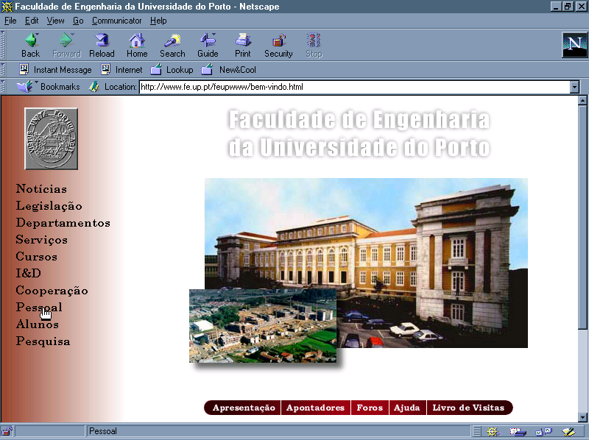
A apresentação dos módulos segue, inicialmente, um roteiro baseado na seguinte simulação: "Um professor ficou retido num aeroporto distante numa Quinta de manhã e, ao telefone, só teve tempo para pedir que o substituíssem e avisassem os alunos". A secretária que recebeu a chamada, tendo um terminal com acesso à Web na sua mesa, ligou ao SiFEUP (http://www.fe.up.pt) e resolveu o problema do seguinte modo:

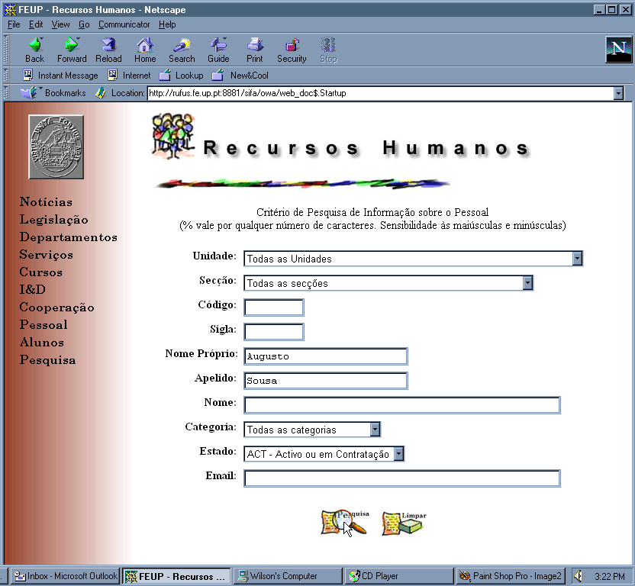
1º passo Actuando o botão Pessoal no menú geral chama-se o painel de pesquisa de pessoas, onde se pode definir uma conjunção de critérios. A resposta é constituída pela lista de todos os funcionários que satisfazem o critério, na qual se escolhe o pretendido.

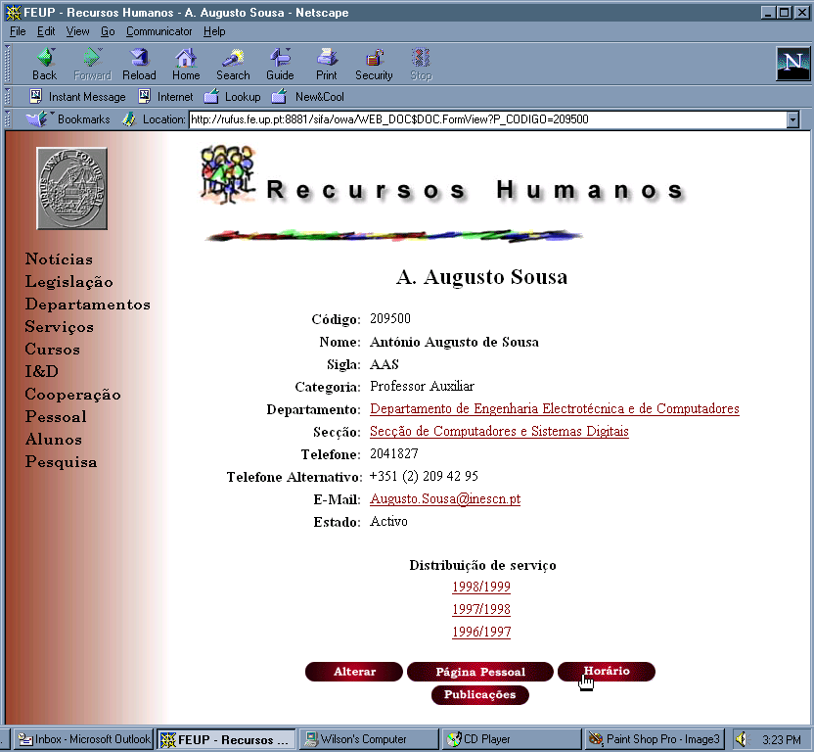
2º passo Obtém-se a página pessoal oficial, que todos os funcionários possuem. Todos têm uma presença na Internet com um mínimo de informação de contacto (telefone, e-mail), de função (categoria, unidade em que se integram), horário do ano corrente, distribuição de serviço ao longo dos anos, publicações de que é autor, projectos de I&D em que participa e, caso possua, ligação para páginas pessoais particulares.

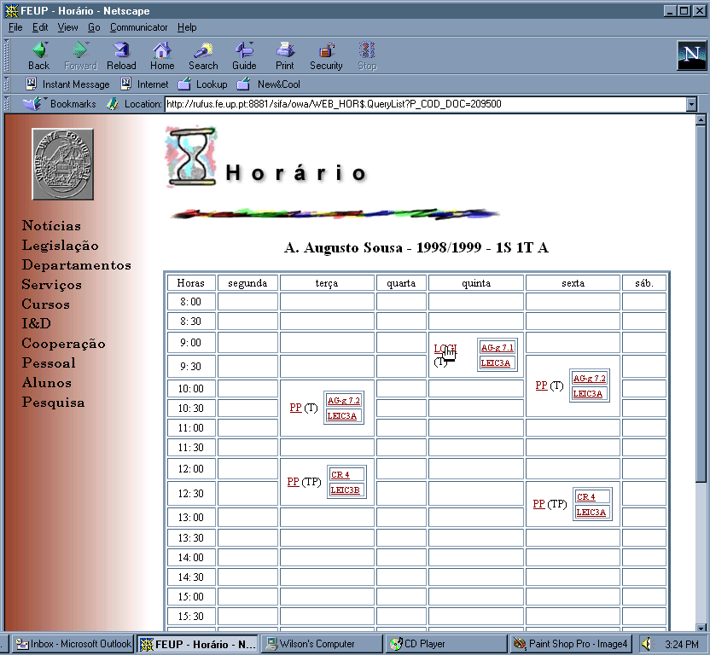
3º passo Actuando o botão Horário é possível ver quais as aulas que o professor teria naquele dia. Este é um horário integrado dos vários cursos em que o docente está envolvido e pode ser usado para marcar reuniões, por exemplo.
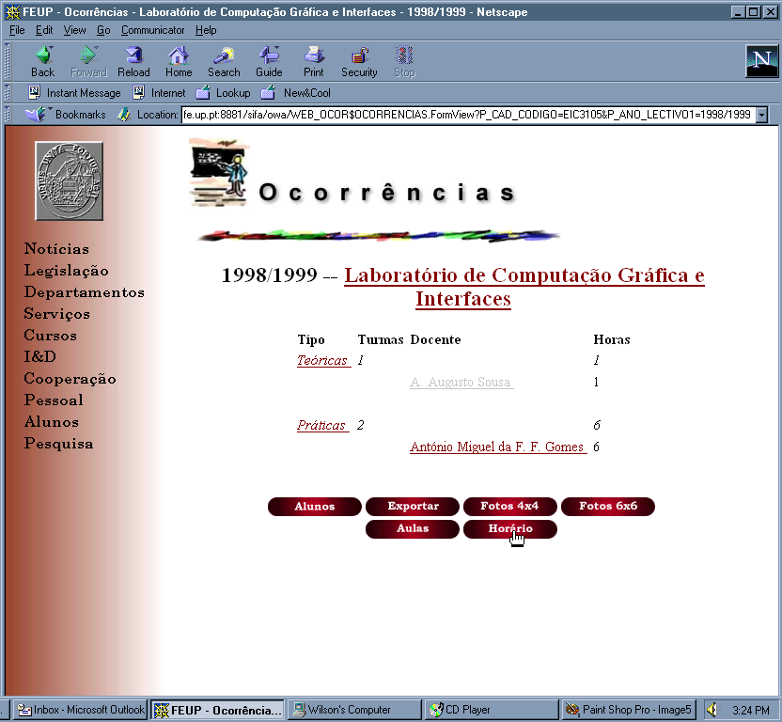
4º passo Seguindo a ligação da disciplina LCGI passa para a ficha dessa disciplina no presente ano lectivo, onde poderá consultar o programa, bibliografia, método de avaliação e quais os outros docentes da disciplina, para eventualmente lhes solicitar que substituam o professor impedido, indo através das ligações para as páginas oficiais desses docentes, onde terá os respectivos telefones e endereços de correio electrónico.

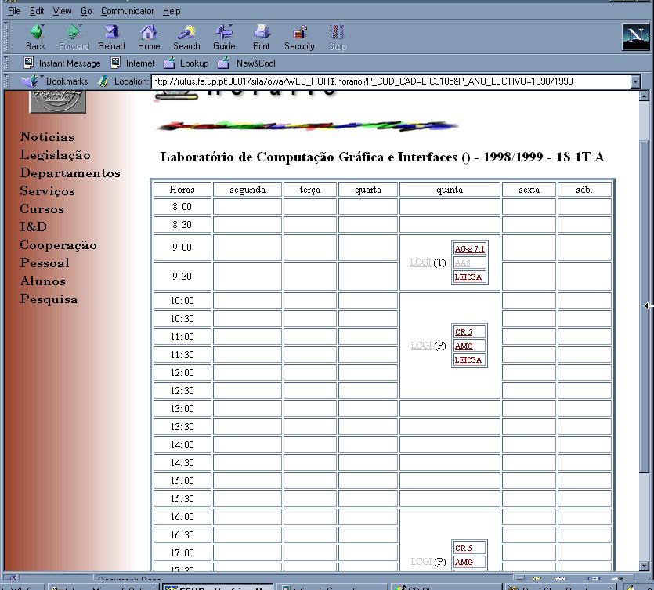
5º passo Seguindo a ligação da turma associada à aula em causa, obtém-se o horário respectivo, podendo verificar se está em aula e onde, para mandar avisar da alteração.
6º passo Em complemento, actuaria o botão Alunos na ficha de disciplina que lista todos os alunos inscritos nesse ano lectivo. Existe uma versão desta lista exportável para MS-Excel, para facilitar o cálculo de classificações e o controlo de presenças. Uma outra versão com as fotografias dos alunos facilita o conhecimento das novas turmas.
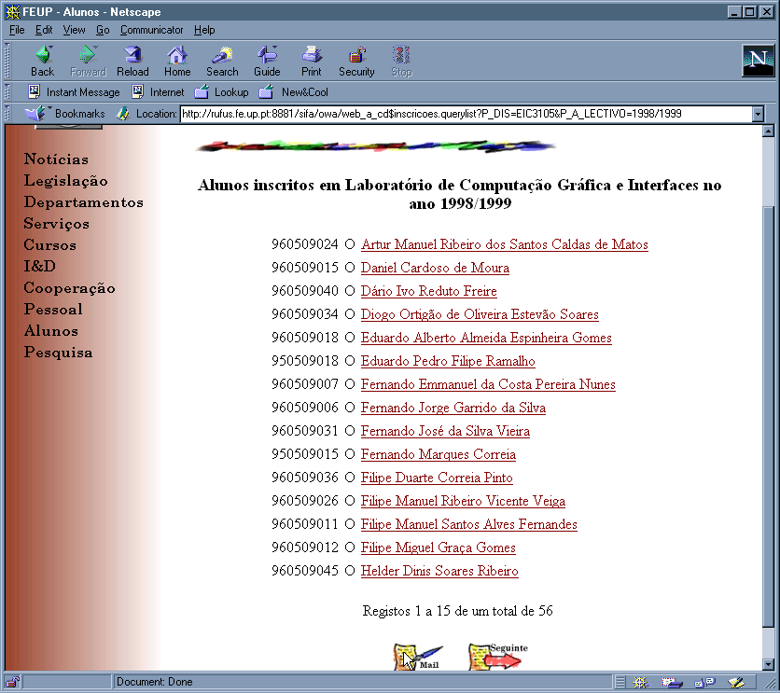

7º passo Actuando no botão Mail na lista de alunos passa-se para o módulo de "Mail Dinâmico", que permite a composição de uma mensagem e o seu envio para a totalidade ou parte dos alunos da disciplina. Esta funcionalidade do sistema permitiu aumentar muito a interacção entre as pessoas, pois está disponível para todas as listas de funcionários ou alunos, obtidas por qualquer critério de pesquisa. É assim possível mandar uma mensagem para grupos como: todos os professores catedráticos, ou todos os assistentes de um certo Departamento, ou todos os alunos do 5º ano de todos os cursos, etc. As pessoas pertencem ou não à lista por inerência das suas características e não por inclusão explícita, método que acarreta sempre um maior esforço de manutenção, atrasos e inconsistências.
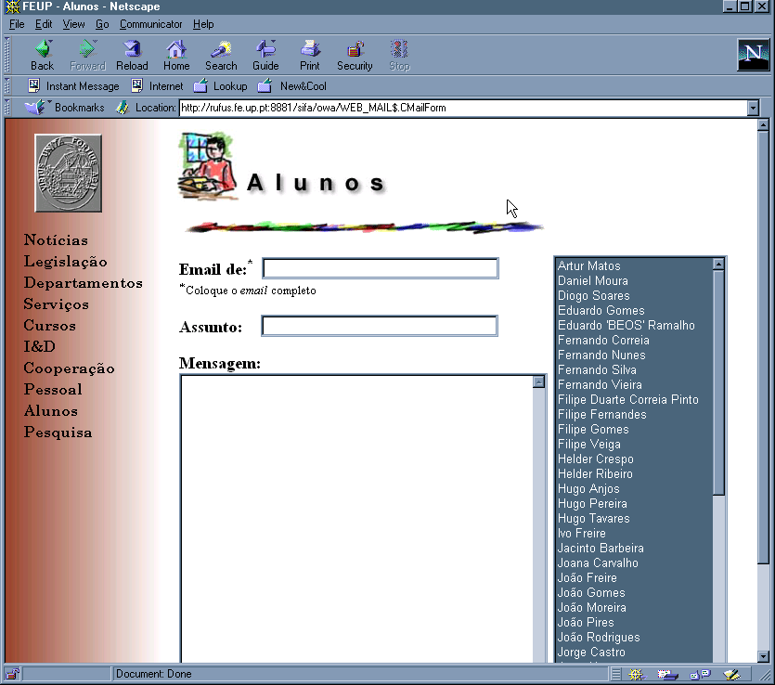
Com o intuito de mostrar outras partes do SiFEUP propõe-se um segundo roteiro, que pretende pesquisar informação da área do processamento de sinal.
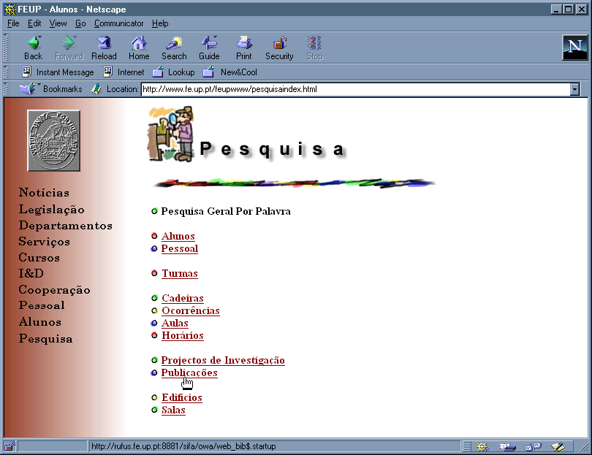
1º passo Usar o botão Pesquisa do menú lateral. A página respectiva congrega ligações para todos os painéis de pesquisa na base de dados. Um deles e o que permite pesquisar as disciplinas de todos os cursos.

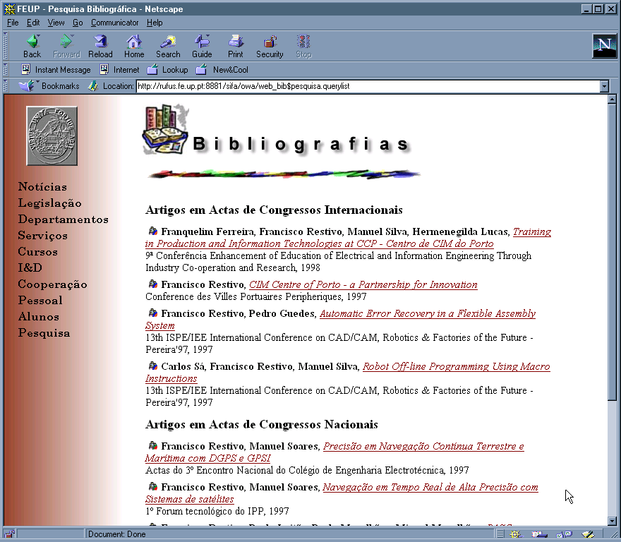
2º passo Pesquisando as disciplinas que contêm "Sinal" no seu nome, obtém-se a lista respectiva. Seguindo a ligação de cada uma delas pode consultar-se o programa respectivo no corrente ano lectivo e, por exemplo, seguir para os docentes da disciplina que, naturalmente, farão investigação nessa área. Actuando o botão Publicações desse docente obtém-se a respectiva bibliografia. Analisando os títulos, temas e resumo quando existam, pode ficar-se com uma ideia dos interesses de investigação da pessoa e dos seu co-autores, para os quais também existem ligações. É possível também fazer a pesquisa por título e obter directamente todas as publicações que contenham a palavra pretendida.
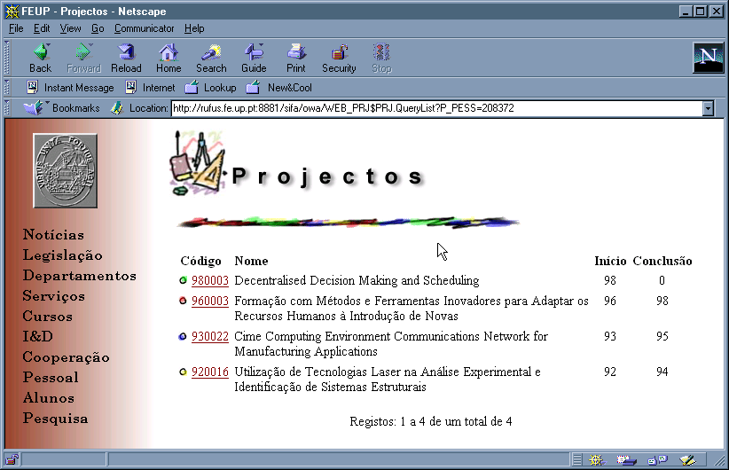
3º passo Ainda a partir da página de um investigador ou de um painel de pesquisa específico, pode passar-se aos projectos de I&D, com uma caracterização resumida de cada um.

Existem vários outros módulos e uma multiplicidade de caminhos que se podem seguir. Conclui-se com três referências:
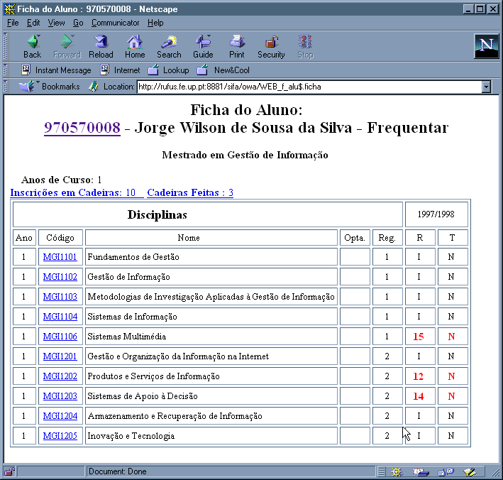
1. A informação geral de cada curso serve de ponto de partida para o respectivo plano de estudos, disciplinas, alunos, horários etc. Existe neste painel um botão Ficha do Aluno que permite a um professor (acesso restrito) visualizar todo o percurso académico de um aluno seleccionado.

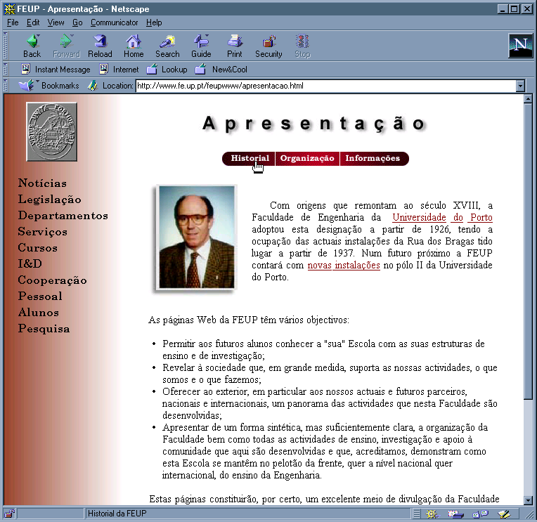
2. Existem páginas informativas sobre a história e presente da FEUP

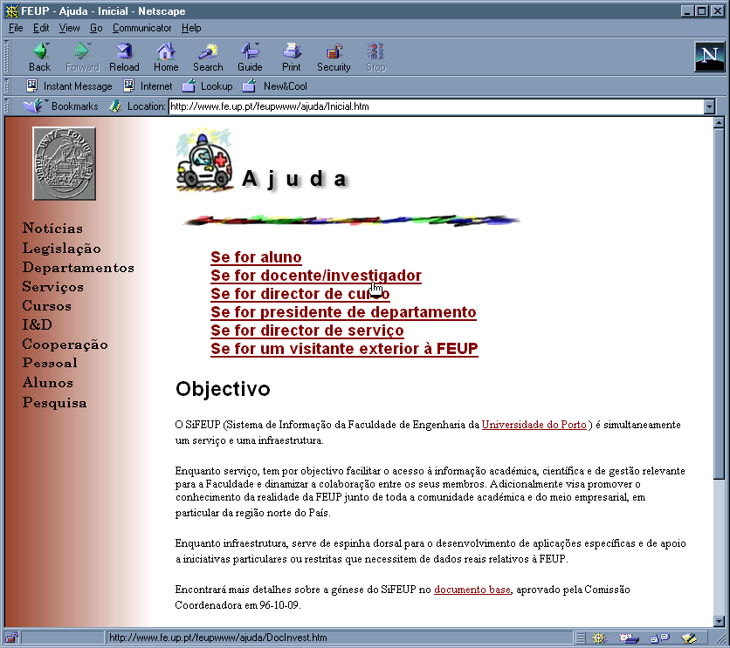
3. Existe um sistema de ajuda, centrado no utilizador que pode ser usado para navegação assistida.

Conclusão
Para avaliar o impacto total do SiFEUP na forma de trabalhar dentro da Faculdade e na promoção da sua imagem no exterior, será necessário esperar algum tempo para possibilitar não só o carregamento de todos os dados actualmente suportados, como principalmente para criar hábitos de uso das novas ferramentas, actualmente ao dispôr de todos.
De momento só é viável fazer uma comparação empírica relativa a comportamentos que se alteraram com a introdução do SiFEUP.
Funcionalidade | Antes do SiFEUP | Actualmente
Lista de alunos de uma disciplina | Enviada em papel ou disquete pela Secção Académica, apenas uma vez | Sempre disponível o estado corrente das inscrições na Secção Académica
Fotografias de alunos | Recebia-se tardiamente cópia das fotografias dos alunos de todo um ano do curso | Sempre disponíveis as fotografias dos alunos efectivamente inscritos
Telefone de funcionários | Lista interna actualizada esporadicamente | Sempre actualizada e incluindo telefone alternativo
Lista de publicações | Disponíveis nalguns casos em anuários | Disponíveis e com facilidade de pesquisa e impressão de bibliografia selectiva
Projectos | Disponíveis nalguns casos em anuários | Disponíveis e com facilidade de pesquisa e impressão
Classificações de um aluno | Deslocação à Secção Académica para consulta dos registos | Consulta da Ficha do Aluno, em linha
Consulta de legislação | Por pedido aos Serviços Administrativos | Legislação relevante disponível em linha (acesso restrito)
Avisos aos alunos | Grande dificuldade de contacto | Imediata usando a funcionalidade do Mail Dinâmico
Informação de horários | Dispersa por curso. Consulta na Secretaria | Disponível em linha, integrando todos os cursos
Inscrições nas turmas práticas | Processo manual demorado e incompleto | Inscrições via Web e atribuição automática de lugares
Disponibilidade de salas | Dispersa e de difícil consulta | Disponível em linha para todas as salas da FEUP
Pedido de certidões | Implicava duas ou mais deslocações à Secretaria | Pedidos em linha com acompanhamento da evolução dos processos
Apesar de nos encontrarmos no termo da primeira fase de desenvolvimento deste sistema, a tabela anterior realça alguns aspectos em que, a par da inovação funcional e tecnológica conseguida, se desburocratizaram processos e se contribuiu significativamente para a estabilização e a celeridade de vários circuitos de informação.
Uma das características distintivas do SiFEUP é a sua imagem "leve" e coerente, que resultou de um esforço consciente, feito desde o início, em usar apenas elementos gráficos originais e um conjunto de regras de estilo para o desenho das páginas (ver Páginas Web da FEUP, no dossier de Documentação Técnica).
A continuação do desenvolvimento do sistema envolve, a curto prazo, a criação de novos módulos tais como os de Gestão de Pessoal, Estatísticas de Desempenho Académico dos Alunos, Controlo de Acesso aos Recursos Informáticos e sistematização da informação sobre Cooperação. Adicionalmente está prevista a beneficiação de módulos já em funcionamento, incorporando sugestões e críticas recebidas durante a primeira fase, como é o caso da informação sobre os planos de estudo e do subsistema de ajuda em linha.

